**Projet Intégration Web Avancée : Application "Cosmetify"**

Ce document présente les fonctionnalités complètes de l'application "Cosmetify", un projet de boutique en ligne pour des produits de beauté. Elle utilise un serveur JSON simulé sur le port 2000 pour stocker et gérer les données des produits.

**1. Accueil**

**Description**

* La page d'accueil affiche un **header** contenant trois onglets :
  + **Accueil**
  + **Produits**
  + **Contactez-Nous**
* Elle inclut un message de bienvenue avec une image thématique.
* Lorsque l’image est cliquée, l’utilisateur est redirigé vers la page **Produits**.

**Capture d'écran**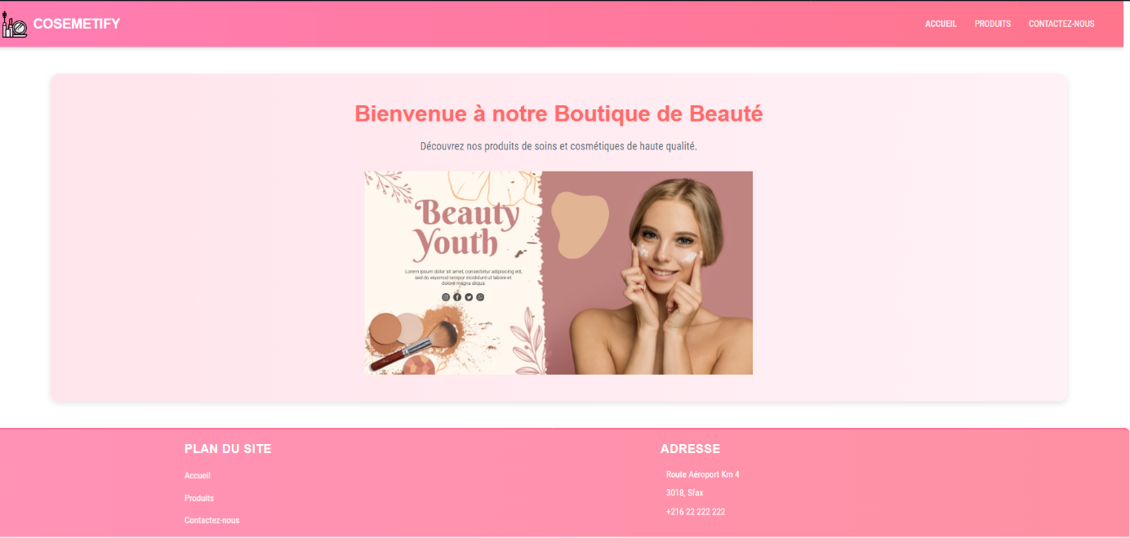

**2. Produits**

**Description**

La page **Produits** présente une liste complète des produits disponibles.

* **Recherche** : Une barre de recherche permet de rechercher des produits par leur nom.

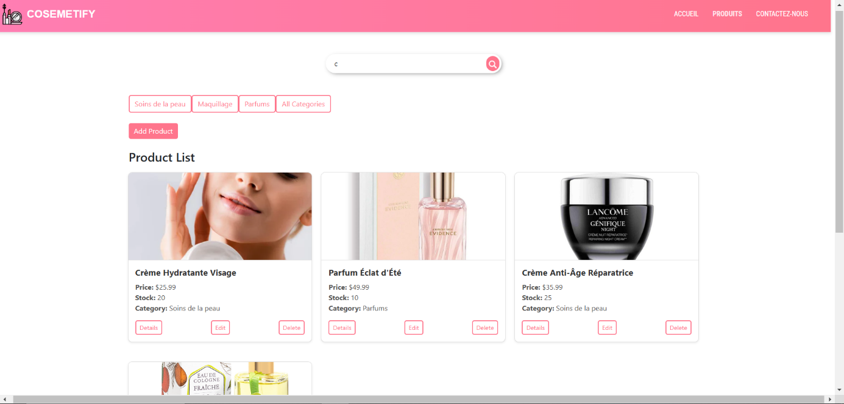

* 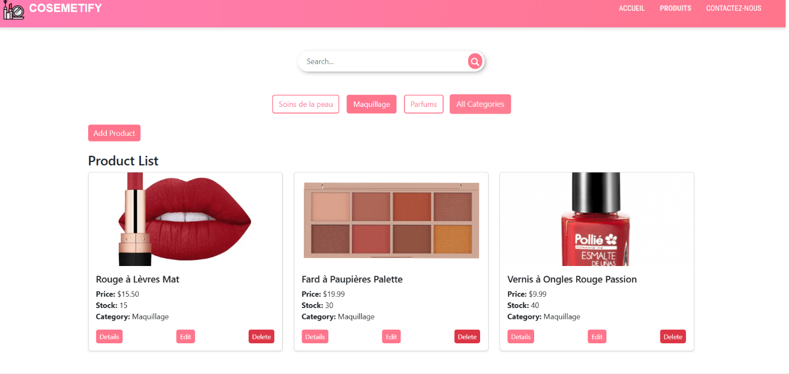**Catégories** : Des boutons permettent de filtrer les produits par catégorie (ex. : Soins de la peau, Maquillage, Parfums).
* **Affichage** : Les produits sont affichés sous forme de cartes, trois par ligne.

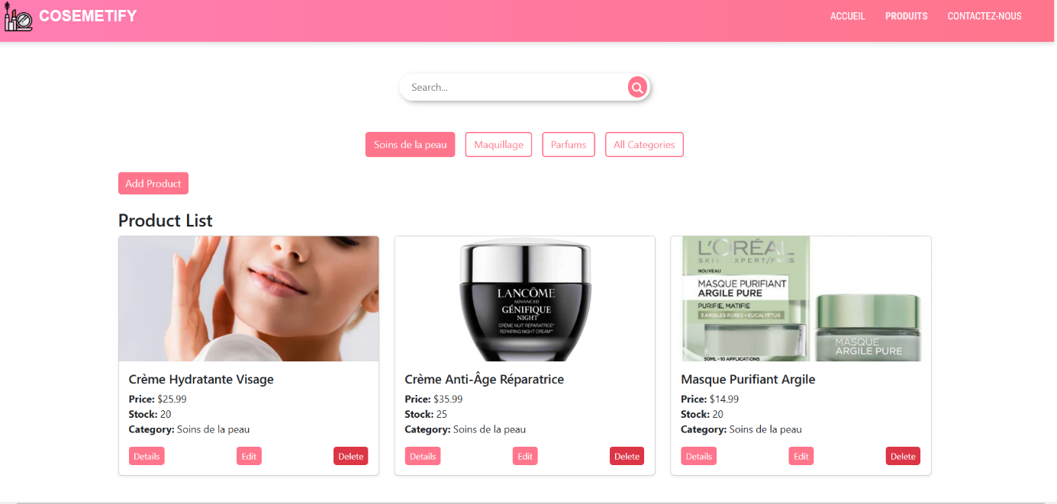

**3. Ajouter un produit**

**Description**

Un bouton **Add Product** ouvre une fenêtre modale pour ajouter un nouveau produit. Les champs incluent :

* Nom
* Prix
* Quantité en stock
* Chemin d’image
* 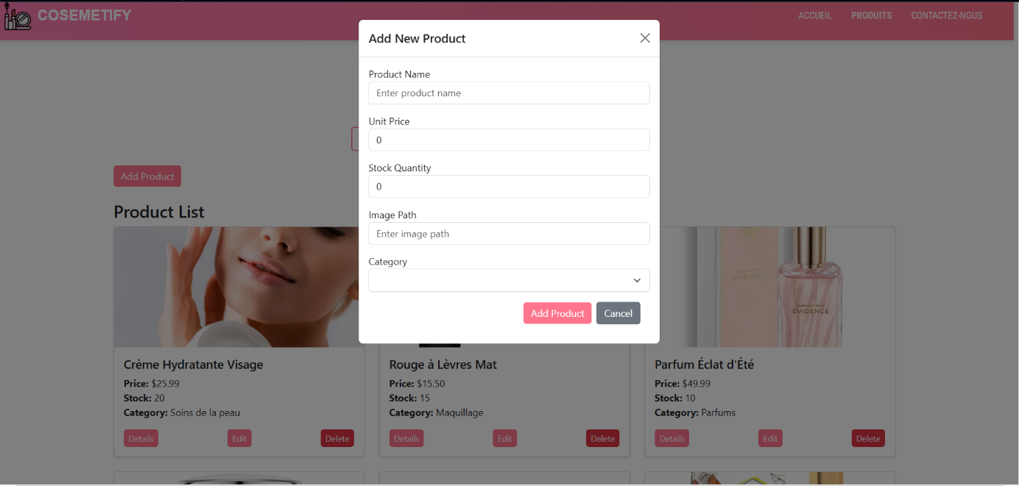Catégorie

**Instructions**

1. Cliquez sur **Add Product**.
2. Remplissez les champs dans la fenêtre modale.
3. Cliquez sur **Add Product** pour enregistrer le produit.
4. **Ajout de produit réussi** :

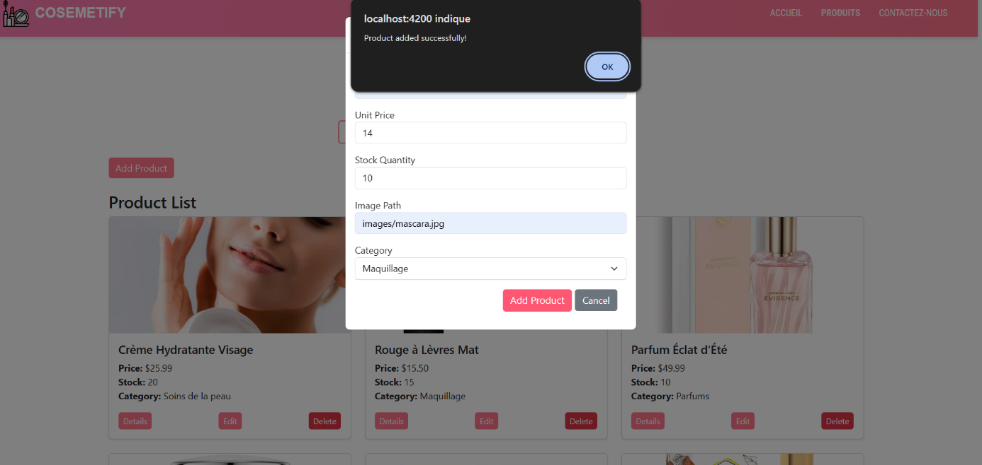Message : "Product added successfully!"

**Capture d'écran << produit a apparu >>**

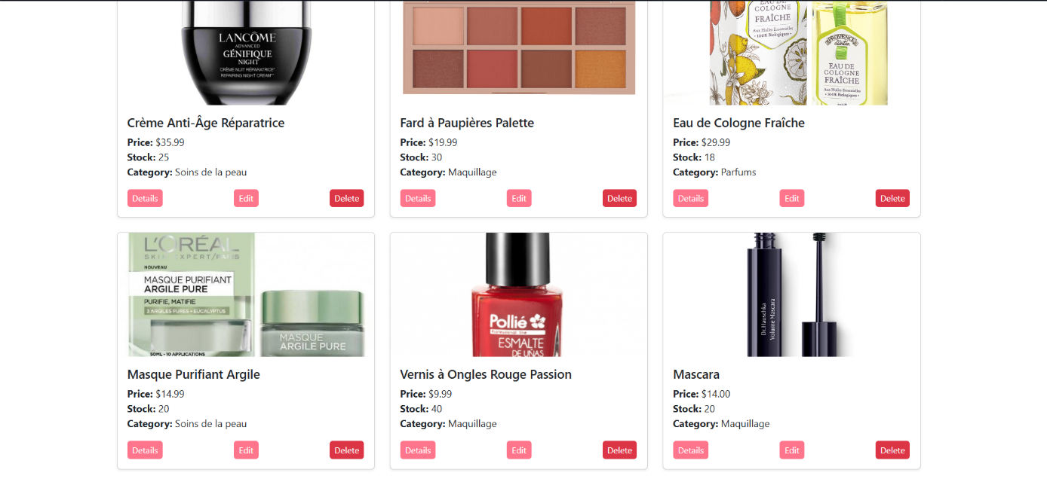

**4. Modifier un produit**

**Description**

Chaque produit dispose d’un bouton **Edit**. En cliquant dessus, une fenêtre modale s'ouvre pour modifier les informations.

**Instructions**

1. Cliquez sur le bouton **Edit** d’un produit.
2. Les informations ont été déjà récupéré dans les chams modifiez les champs nécessaires.
3. Cliquez sur **Save** pour enregistrer.

**Données Récupérées**

* Nom
* Prix
* Quantité en stock
* Image
* Catégorie

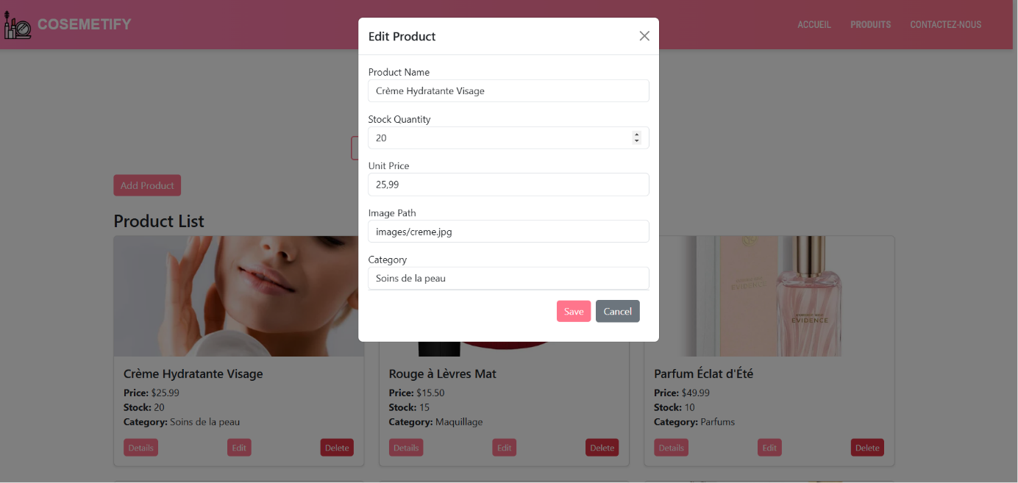

**Capture d'écran**

**Modification de produit réussie** :

* + Message : "Product updated successfully!"

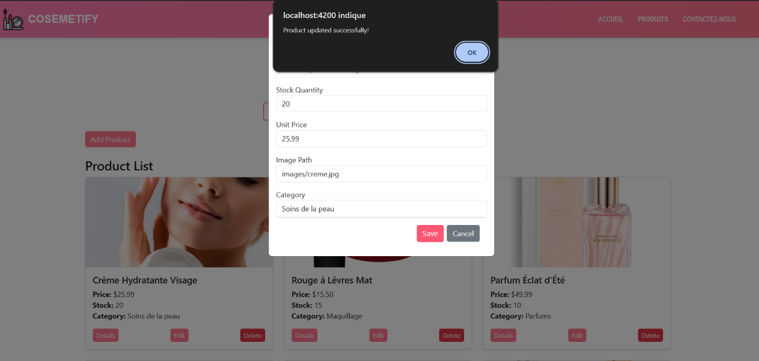

Voir les images le nom du 1er produits a changé

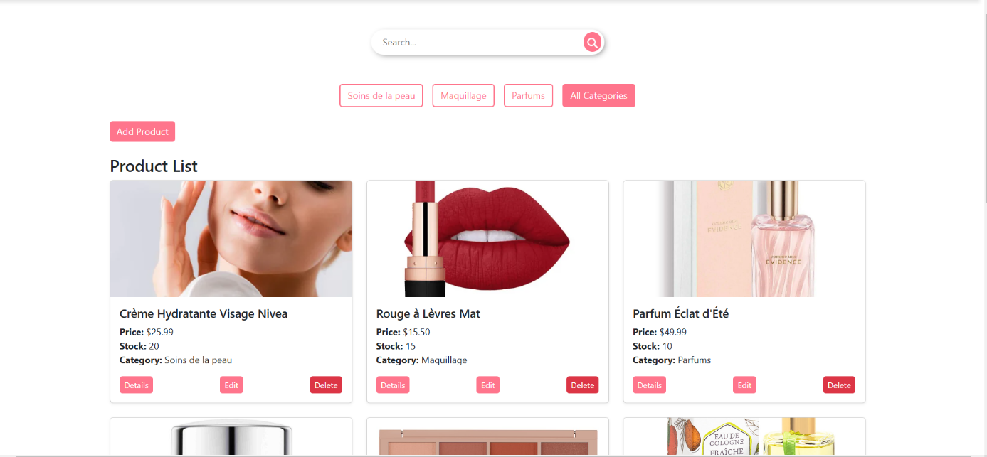

**5. Supprimer un produit**

**Description**

Le bouton **Delete** permet de supprimer un produit après confirmation via une alerte.

**Instructions**

1. Cliquez sur le bouton **Delete**.
2. Confirmez l'action dans l’alerte.

**Capture d'écran**

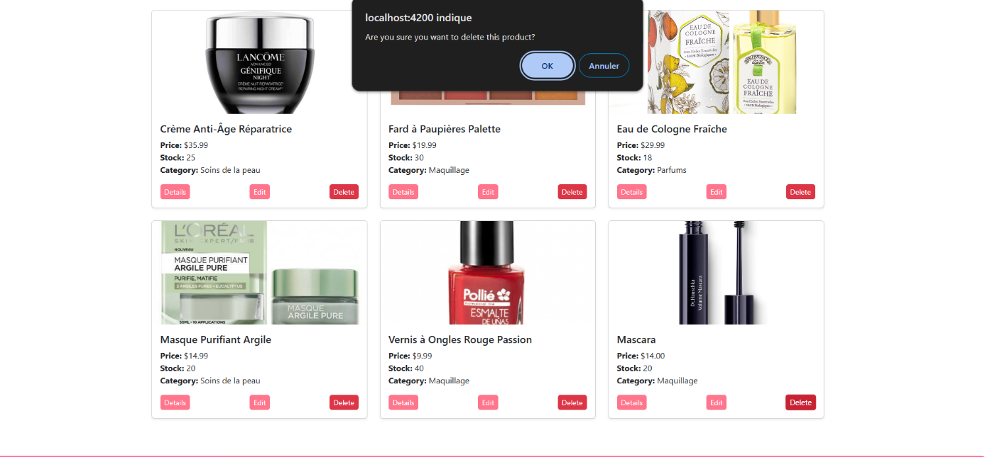

1. Alert de confirmation :
   * 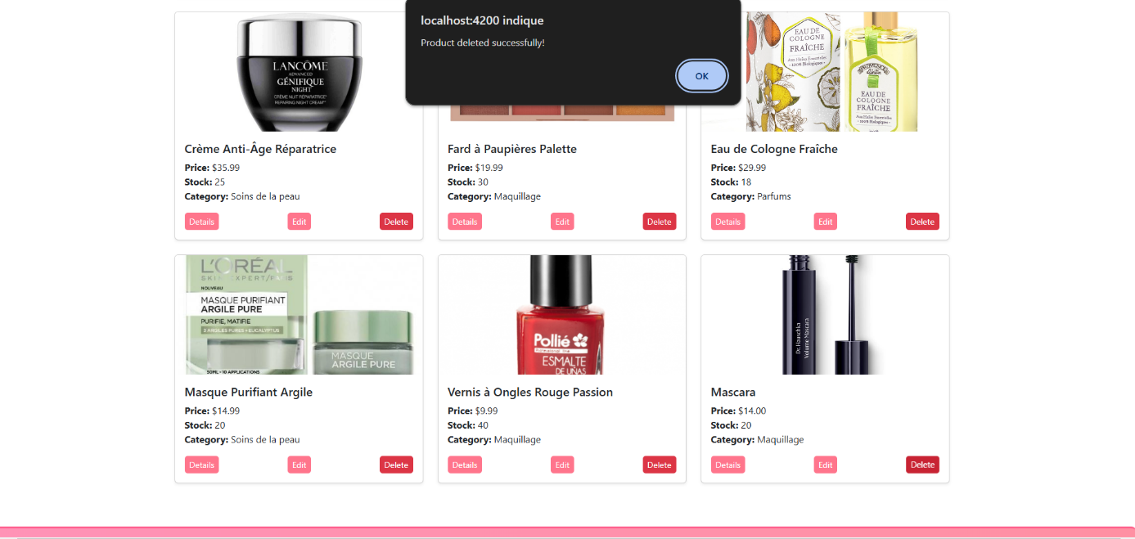Message : "Are you sure you want to delete this product ? "en cliquant ok
2. **Suppression de produit réussie** :
   * Message : "Product deleted successfully!"

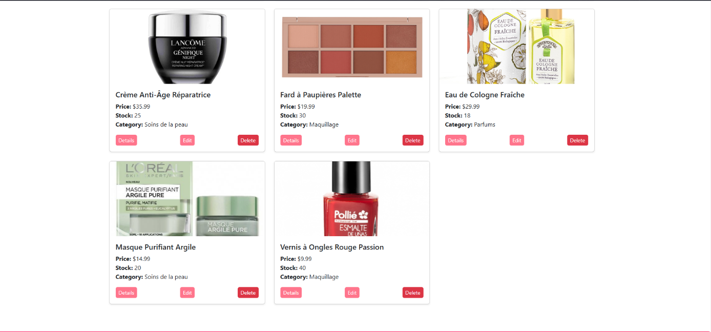le produit a disparu de la page

**6. Détails d’un produit**

**Description**

Le bouton **Details** affiche une page avec des informations complètes sur le produit :

* Nom
* Catégorie
* Quantité en stock
* Prix
* Avis

Un bouton **Back** permet de revenir à la page **Produits**.

**Capture d'écran**

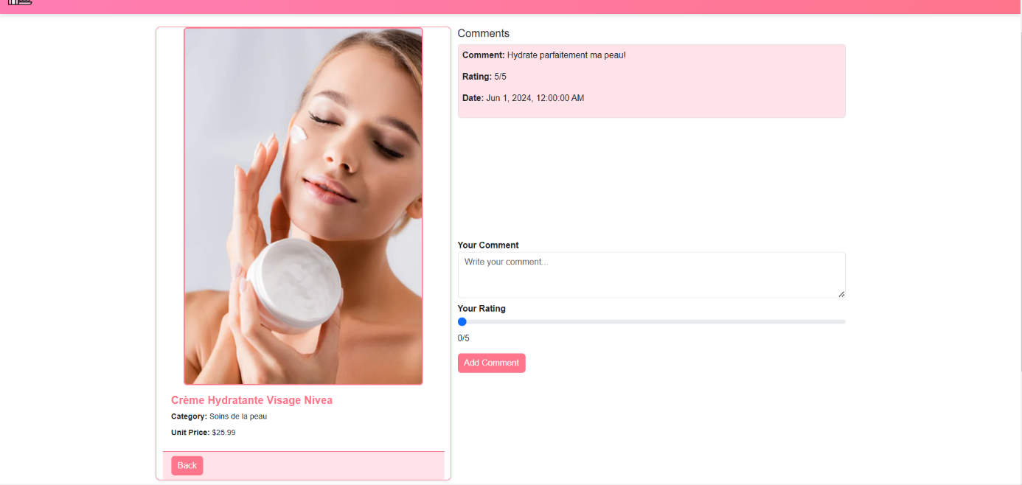**7. Ajouter un commentaire**

**Description**

Dans la page de détail, vous pouvez ajouter un avis et une note pour le produit.

**Instructions**

1. Entrez votre commentaire dans le champ "Your Comment".
2. Sélectionnez une note via le slider.
3. Cliquez sur **Add Comment**.

**Capture d'écran**

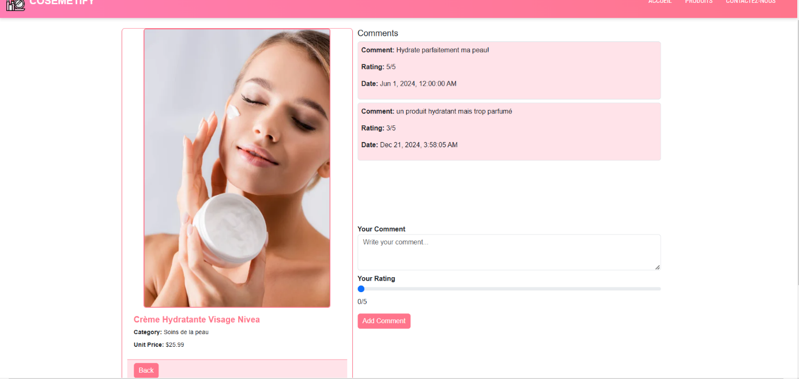**8. Page Contact**

**Description**

La page **Contactez-Nous** contient :

* Adresse et numéro de téléphone.
* Boutons pour appeler, envoyer un email ou un message WhatsApp.
* Une carte interactive affichant l’emplacement.

**Capture d'écran**

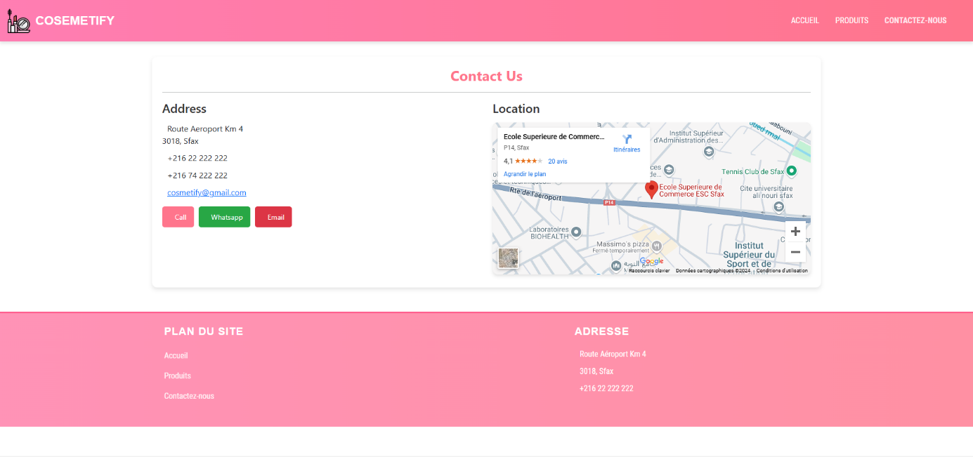**Alertes Implémentées**

**Instructions de Déploiement**

1. Démarrez le serveur JSON sur le port 2000 avec la commande :
2. json-server --watch db.json --port 2000
3. Lancez l’application Angular en développant via :
4. ng serve
5. Accédez à l’application sur http://localhost:4200.